Compréhension et expression oral

Pr. Fatima brihoum
compréhension et expression orale
2021
compréhension et expression orale
1er année licence langue français
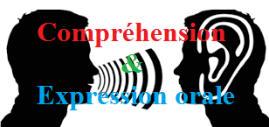

Table des matières

I - Chapitre II : Expression 5
A. Exercices d'élocution 6
B. Le rythme 6
C. Aspects phonologiques et grammaticaux 7
D. test d'évaluation 7
E. test d'évaluation 7
F. test d'évaluation 8

- Chapitre II : Expression

I - Chapitre II : Expression
I

Exercices d'élocution 6
Le rythme 6
Aspects phonologiques et grammaticaux 7
test d'évaluation 7
test d'évaluation 7
test d'évaluation 8

Objectifs
- Interagir dans différentes situations de la vie courante
- Prendre part à une discussion
- Donner et demander des informations
- Prendre part à des échanges brefs
- S'exercer sur les dictions
- Respecter les groupes rythmiques

Pour se faire comprendre en français, il serait primordial de parler à voix haute, compréhensible et claire. Il faut notamment, bien articuler les lettres (consonne et syllabe), encore avoir une bonne attitude, voir se tenir droit, regarder ses interlocuteurs, diriger sa voix vers son auditoire...)
La bonne diction, donc, se base sur les critères, cités en haut et sur les exercices quotidiens, suivants :
- Régler le souffle, ceci se travaille avec le respect des groupes rythmiques
- Élever la voix (sans crier!)
- Varier le ton (le baisser et l'élever) lire sans s'essouffler (lecture rythmée)
- Respecter les pauses, la ponctuation
- Commencez lentement sans accrocher les mots !
- Augmenter votre vitesse de lecture tout en gardant la bonne prononciation.
- lire avec un stylo en travers la bouche, de manière transversale

  - Exercices d'élocution

Lecture des deux textes
Introduction à l'activité au biais d'un petit poème :
Heureux celui qui passe son enfance
Sous le regard de l'amour maternel !
L'œil d'une mère est fait pour l'innocence ;
Son âme amante est un présent du ciel.
Heureux celui dont la tendre jeunesse
Trouve au foyer de ses nobles parents
Le pain, hélas ! que souvent la richesse,
Sans le bénir, donne aux pauvres enfants !
(Frédéric Hisley)
« La France est aujourd'hui un pays bigarré(Qui a des couleurs variées : chamarré, bariolé, varié, multicolore, coloré) une terre de mélange c'est de tous les continents que proviennent nos concitoyens. Le génie du football est d'avoir permis de constituer une équipe où toutes les origines, tous les types physiques coexistent et œuvrent en commun.
- Qu'est-ce que vous constatez par rapport au texte suivant
- A quoi sert la ponctuation ? Diminuer la vitesse, baisser le ton l'élever...

  - Le rythme

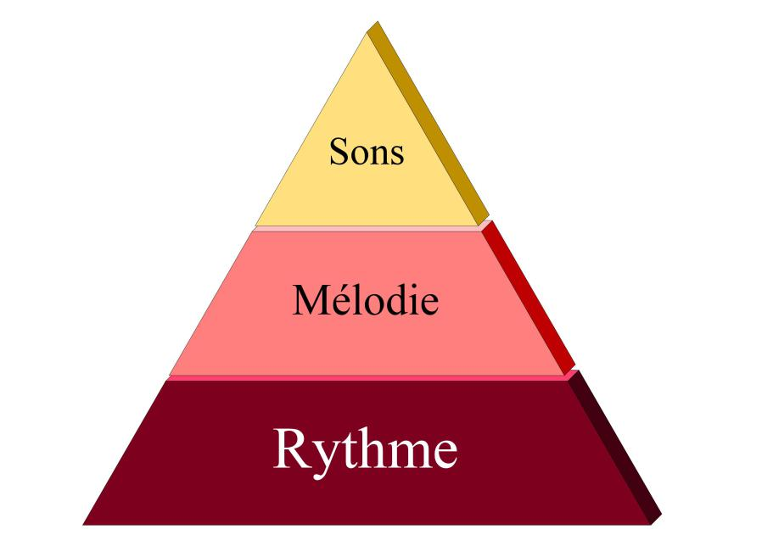

est l'une des composantes de la prosodie, avec l'intonation et la qualité de voix
Le mot rythme comprend plusieurs sens,comme : vitesse, percussion,périodicité, discontinu, bruit, schéma de durées, accentuation, articulation,
mesure, métrique, configuration, équilibre » (Encyclopédie Musicale,
Fasquelle, 1961, T. III, p. 606).

Document 1
Le rythme linguistique en français et en hongrois (Essai de prosodie contrastive) - lfr_0023-8368_1973_num_19_1_5645.pdf

En observant,Le rythme, est y dans tout ce qu'on fait :
La marche, les jeux, d'ailleurs on est rythmé à une cadence de vie(sociale, culturelle et religieuse ...) dès notre naissance. Dans la nature, aussi, tous nous révèle du rythme le mouvement des planètes, la croissance des plantes, les fleuves....
On a appris le rythme à l'école avec les comptines (les petits poèmes, on arabe avec le Coran (texte comprenant beaucoup de rythme)
Pour s'exercer à rythmer sa lecture (afin d'être compris),il est indispensable de situer les éléments semblables pour lire une lecture rythmée.

Groupe rythmique et accent tonique en français. Prononcer correctement le français. (1).mp4

  - Aspects phonologiques et grammaticaux

contiennent :
- L'alternance syllabique (syllabe proéminente vs syllabe faible)
- La récurrence de formes (la structure interne des syllabes, les patrons accentuels et prosodiques, etc.
- Les phénomènes de réduction ou d'allongement de la durée des segments

  - test d'évaluation
1.Natacha n'attacha pas son chat Pacha qui s'échappa. Cela fâcha Sacha qui chassa Natacha.
2.Trois gros rats gris dans trois gros trous ronds rongent trois gros croûtons ronds.
Textes à lire : respecter le rythme
1er texte :
C'est ma vie
Je m'appelle Angélica Summer, j'ai 12 ans et je suis canadienne. Il y a 5 ans, ma famille et moi avons déménagé dans le sud de la France. Mon père, Frank Summer, est mécanicien ; il adore les voitures anciennes et collectionne les voitures miniatures.Ma mère s'appelle Emilie Summer ; elle est infirmière dans un hôpital non loin de notre maison. Nous avons déménagé en France, parce qu'elle a toujours aimé la culture de ce pays.La vie en France est très différente de celle au Canada. Ici, il fait toujours chaud. Chaque dimanche, nous allons à la magnifique plage de Biarritz et nous achetons des glaces après avoir nagé dans la mer.Les Français sont très sympathiques et accueillants. Nous parlons français lorsque nous sommes dehors, à l'école ou au marché. Cependant, nous continuons de parler anglais à la maison, car mes parents ne veulent pas que je perde ma langue natale.
  - test d'évaluation
Précisez les points de rythme
2ème texte :pratiquer l'intonation avec les interrogations
Comment vas-tu ?
Franck : Bonjour Nicolas !
Nicolas : Salut Franck ! Comment vas-tu ?
Franck : Je vais bien. Et toi ?
Nicolas : Très bien ! Tu es toujours étudiant ?
Franck : Non, j'ai terminé mes études en juin dernier. Je suis informaticien. Et toi, tu es toujours cuisinier ?
Nicolas : Oui, j'ai ouvert un restaurant à Lyon depuis six mois dans le centre ville.
Franck : Quel type de cuisine proposes-tu ?
Nicolas : Je propose des spécialités de la région lyonnaise.
Franck : J'aimerai beaucoup venir et goûter tes recettes !
Nicolas : Je serai ravi de t'accueillir. Quand souhaites-tu venir ?
Franck : Samedi soir. Je viendrai dîner avec mon amie.
Nicolas : Elle travaille dans le domaine de l'informatique aussi ?
Franck : Non, elle est fleuriste. Elle s'appelle Paola, elle est italienne.
Nicolas : J'ai hâte de la rencontrer. A samedi !
  - test d'évaluation
-Qu'est-ce qu'accentuent les points d'exclamation et d'interrogation ?

